
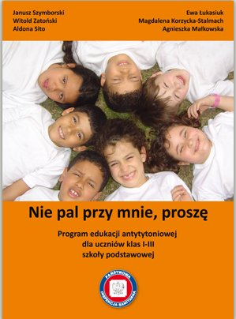
Deklaracja przystąpienia placówki do realizacji
programu edukacji antytytoniowej
„Nie pal przy mnie, proszę”

Nazwa i adres szkoły/
imię i nazwisko dyrektora szkoły
Telefon/fax
adres e – mail
Imię i nazwisko, stanowisko koordynatora szkolnego programu*

Telefon / e-mail kontaktowy
do koordynatora
Liczba oddziałów I-III  w szkole podstawowej  (biorących udział w programie) | I
 | II
 | III
Liczba uczniów  w oddziałach I-III  (biorących udział w programie) | I
 | II
 | III
Posiadam poradnik metodyczny | TAK |  | NIE
* "Informujemy, że Administratorem Danych Osobowych jest Powiatowa Stacja Sanitarno-Epidemiologiczna w Opatowie z siedzibą przy ul. Sempołowskiej 3, 27-500 Opatów. Każda osoba przesyłając wiadomość zawierającą jej dane osobowe ma prawo dostępu do tych danych, żądania ich usunięcia, sprostowania, ograniczenia przetwarzania lub sprzeciwu wobec ich przetwarzania w związku z jej szczególną sytuacją. Przesyłane dane będą przetwarzane wyłącznie w zakresie i celu niezbędnym do realizacji interwencji programowych”.

WYPEŁNIA DYREKTOR PLACÓWKI NAUCZANIA I WYCHOWANIA ZGLASZANEJ PLACOWKI

Wyrażam zgodę na przystąpienie do realizacji programu edukacyjnego
pt. „Nie pal przy mnie, proszę!” w roku szkolnym ………… / ..……….

………………….……. …………….………….. .…………….…..………
Miejscowość, data Pieczątka placówki Podpis Dyrektora*

